TURBO COMPRESSOR

Nós temos uma variedade completa das bombas comuns Bosch CP1 da alta pressão do trilho - CP2 - CP3 além do que muitos outros tipos, tais como Delphi, Denso e Siemens. Nós oferecemos-lhe a bomba original nova ou uma versão revisada e garantida. Disponibilidade imediata de todas as peças para o sistema ferroviário comum como:
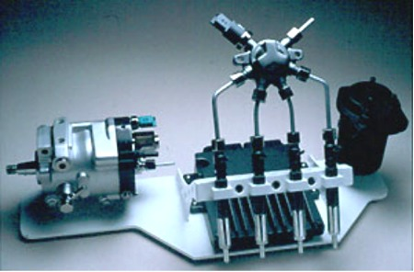

O QUE É TRILHO COMUM
O trilho comum refere um tanque pequeno da acumulação chamado Trilho onde a pressão do combustível permanece quase constante e sempre disponível a fim fornecer os injetores eletrônicos e conseqüentemente para uma injeção melhor. A proteção do ambiente, a necessidade de reduzir o consumo de combustível e fazer os motores diesel uma execução mais silenciosa e melhor são os fatores chaves que determinaram o estudo e o desenvolvimento do sistema ferroviário da terra comum de Unijet. Nascido como um projeto de Marelli em 1987 foi adquirido mais tarde pelo centro de pesquisa de Fiat em Bari que o configurou e o testou em um veículo em 1992. O projeto foi transferido ao grupo de Bosch para o processo final da industrialização em 1994. Os primeiros veículos com a instalação comum do trilho de Unijet foram introduzidos no mercado em 1997.

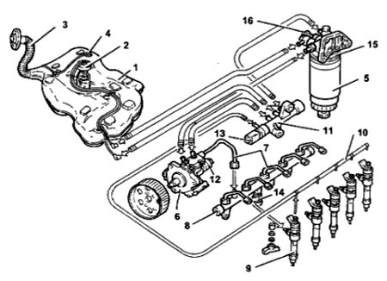

SUA FUNÇÃO
Uma bomba inala o combustível do tanque (BOMBA ELETRÔNICA) e emite continuamente a quantidade de combustível pedido para uma segunda bomba (BOMBA DE ALTA PRESSÃO) fazendo-lhe a passagem primeiramente através do filtro de combustível que purifique toda a impureza que cause um desgaste prematuro de seus componentes. A bomba de alta pressão comprime o combustível em uma pressão da barra 1350 e transfere-o através de uma tubulação da conexão ao duto de alta pressão da acumulação (trilho). Este tanque desenvolve a função de abrandar as oscilações da pressão causadas pela abertura e pelo closing dos injetores e pelas descargas contínuas da bomba. O combustível é transferido então do trilho através de algumas tubulações da conexão aos injetores eletrônicos, que - instruídos por uma válvula eletromagnética - injete a quantidade de combustível correta diretamente na câmara de combustão do motor. O combustível superior, exigido para a abertura dos bocais, é emitido para trás ao tanque junto com os escapamentos do combustível que vêm da válvula do regulamento de pressão e da bomba de alta pressão própria. Neste tipo de sistema, a quantidade de injeção está sendo estabelecida pelo excitador através do pedal de acelerador quando o estágio inicial e a pressão da injeção forem calculados e controlados pela unidade de controle eletrônica (EDC). Através do sensor de pedal de acelerador, a unidade de controle eletrônica registra a intenção do excitador quando os agradecimentos a
outros sensores, eles registrarem as condições de exercício do motor e do veículo e - de acordo com a informação adquirida - realiza a intervenção para o regulador do motor. A fonte de alimentação do combustível é dividida no circuito baixa pressão e no circuito de alta pressão. O circuito baixa pressão é feito de:
- bomba eletrônica imergida auxiliar
- filtro diesel;
- distribuidor do escapamento
O circuito de alta pressão é feito de:
- bomba de pressão;
- repare o coletor.

1. depósito de gasolina.
2. bomba imergida total completa com o comando do indicador de nível tubulação da introdução.
3. fuel.
4. válvula multifuncional
5. cartucho para o filtro diesel
6. bomba de pressão
7. tubulação de conexão de alta pressão
8. coletor da atribuição
9. ejetores eletrônicos
10. Os ejetores eletrônicos reciclam
11. Coletor do retorno (baixa pressão)
12. Regulador de pressão
13. Sensor de temperatura do combustível
14. Sensor da pressão de combustível
15. Cale fator diesel
16. Interruptor do calor O esboço abaixo identifica os vários fluxos. As setas claras indicam o diesel na alta pressão (descargas), as setas escuras indicam o diesel na baixa pressão (retorno ao tanque e descargas da bomba da primeira demão).

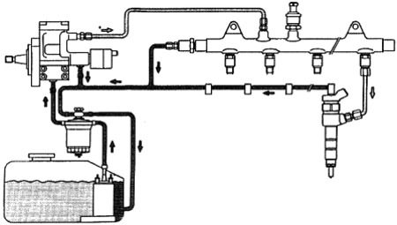

TANQUE ELETRÔNICO DA BOMBA
A bomba principal do disparador do combustível é situada no tanque dentro de um depósito que contem um filtro com e um sensor para o nível de combustível. É volumetrically um tipo com um impulsor do rolo e sua função é encher acima o circuito e fornecer a bomba de alta pressão. Tem duas válvulas: um não retorno um a fim de impedir o esvaziamento do circuito e de uma segurança, um que limite a pressão a um valor máximo da barra cinco em caso da obstrução do circuito diesel. A bomba eletrônica feeded em 12 v do relé especial, que é instruído - em sua volta - da unidade de controle do EDC. Garante um fluxo mínimo de 0.5 litros/minuto e com pressão do lote de aproximadamente 0.5 barras.

BOMBA MECÂNICA DE ALTA PRESSÃO
A bomba de alta pressão é usada comprimindo o combustível em alta pressão e emitindo o estágio pressurizado para o trilho. A alta pressão é obtida da ação de três pistões pequenos que estão sendo arranjados na posição radial (radialjet) em uma distância angular de 120° e de agradecimentos a sua ação; geram uma pressão de um mínimo da barra 150 à barra 1350 e de ainda mais entre as bombas da geração a mais atrasada. A bomba é arrastada pelo motor através da correia dentada da distribuição na velocidade aproximadamente meia. A bomba não exige a colocação em fase desde o instante e a época da injeção está sendo confiada à unidade de controle, que controla a abertura dos injetores. O movimento alternado dos três pistões pequenos é assegurado por uma came triangular conectada ao eixo da bomba e cada grupo de bombeamento é caracterizado por uma válvula de sucção e por uma de descarregamento, pelo primeiro tendo uma forma da argila e a segunda esférica.

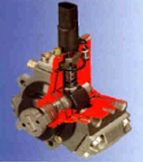

SOBRESSALENTES PARA AS BOMBAS DE ALTA PRESSÃO
Em nossas premisoes, nós temos disponíveis os sobressalentes originais para o reparo das bombas de alta pressão como: válvulas dos elementos cabeças sela o jogo eixo de alavanca conexões entrantes e que parte.

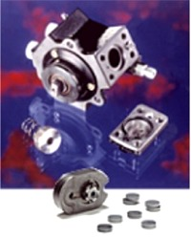

FILTROS DE COMBUSTÍVEL
O combustível poderia conter impurezas ou a água combinada (emulsão) ou a água não-combinada (por exemplo: formação da condensação devido a uma mudança de temperatura), que possa causar os danos da corrosão e do desgaste aos componentes das bombas e dos injetores. Por este motivo, o sistema precisa um filtro de combustível com um compartimento de coleta, que deva periodicamente ser esvaziado.

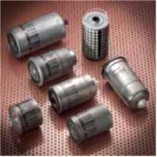

ADITIVOS DE COMBUSTÍVEL TRILHO DA TERRA COMUM DO INJECTOR DO CAVALO-FORÇA TRATAMENTO ESPECÍFICO PARA SISTEMAS DE INJEÇÃO À ALTA PRESSÃO: TRILHO E BOMBA COMUNS DO INJECTOR (PDE) FÓRMULA NOVA PARA A PLANTA DIESEL DA INJEÇÃO DIRETA ÀS ALTAS PRESSÕES.
O mais cuidadoso pesquisa nas formulações do combustível diesel nova à baixa maneira de enxofre e seu uso nos sistemas de injeção novos à alta pressão, “ao trilho comum” e do “à bomba ejetora (PDE)” pressões desse uso de 1.300 sobre a barra 2.000, fez necessário à introdução dos produtos novos a prever três problemas fundamentais que se levantam de lá: porcentagem 1° elevada da água no tanque causado pela condensação. Muito altas temperaturas 2° com desgaste excessivo conseqüente da injeção. Formação 3° de depósitos e de lamas nos electroinjettors e na cabeça do pistão. A eficácia triplex do INJECTOR do cavalo-força formulada expressa para os sistemas novos de injeção elevada da pressão com a sinergia de seus componentes: 1. Absorve e quebra acima a água da condensação atual no tanque e no sistema de injeção. 2. Melhora a lubrificação do óleo diesel que reduz notável a temperatura do exercício e o desgaste dos componentes mecânicos. 3. It limpa a planta da injeção, os electroinjettors e a câmara de combustão dos depósitos, das lamas e da oxidação. O INJECTOR do cavalo-força além de aperfeiçoa a combustão do diesel-óleo, melhorando o desempenho, a elasticidade do março e reduzindo os consumos e as substâncias da poluição. INSTRUÇÕES: Uso profissional: cada 5.000 quilômetros ou cada carro prestados serviços de manutenção derramam dentro o tanque o índice inteiro do frasco (500 ml). Uso diário: divida o índice do frasco em dois ou em três completamente do diesel-óleo (ao redor 150 lt do ml x 60 do diesel-óleo). CAIXAS DE: - 24 frascos de 500ml.

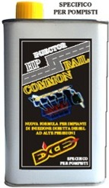

REGULADOR DE PRESSÃO (DVR)
As válvulas de regulamento para a pressão são fixas no corpo da bomba ou do trilho de alta pressão e têm a função para regular e manter a pressão no trilho de acordo com a condição de carregamento do motor. Caso que a pressão é demasiado elevada, a válvula abrirá a fim fazer a parte do fluxo de combustível do trilho ao tanque; em caso de demasiada baixa pressão no trilho, a válvula fechar-se-á que separa desta maneira o lado de alta pressão da baixa pressão. Trata uma válvula eletrônica do solenóide instruída eletronicamente pela unidade central (EDC). A unidade de controle instrui a válvula somente depois que elabora os sinais que vêm dos vários sensores conectados ao sistema periférico do motor: velocidade de motor, carga, massa do ar extraído, da pressão de ar, da temperatura do motor e da temperatura de combustível. A variação da pressão é realizada regulando o fluxo do combustível que vai para trás ao tanque.

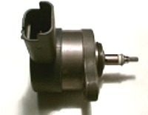

TRILHO - ACUMULADOR DE ALTA PRESSÃO
Este tanque desenvolve a função de acumular o combustível na alta pressão, abrandando as oscilações da pressão causadas pela abertura e pelo closing dos injetores e pelas descargas constantes da bomba. A pressão permanece quase constante no trilho mesmo caso que há uma injeção de uma quantidade notável de combustível. No trilho é possível caber uma válvula do limite da capacidade, um sensor da pressão do trilho, uma válvula que regula e que limita a pressão.

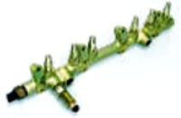

TUBULAÇÕES DE CONEXÃO As tubulações de conexão do combustível de alta pressão devem ter uma longa vida e uma resistência na pressão máxima do sistema e nas oscilações notáveis da pressão que ocorrem. São feitos das tubulações de aço com um diâmetro externo de 6mm e furo do interior de aproximadamente 2.4mm. As tentativas foram feitas a fim reduzir tanto quanto possível o comprimento das tubulações.

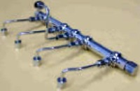

Os injetores do sistema ferroviário comum são compor de uma peça superior que inclua uma válvula eletromagnética e um dispositivo de controle elétrico; e uma baixa parte que inclui um dispositivo mecânico da injeção e o bocal. A fase inicial de injeção e a quantidade são programadas pela unidade de controle com uma instrução eletrônica para os injetores eletrônicos. Lista conservada em estoque de transferência.

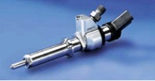

VERIFICADORES E BANCO DO TESTE DO DIAGNÓSTICO E REPARO COMUM DO TRILHO 100 TÉCNICOS testam o banco para o TRILHO COMUM A sociedade de Rabotti, seguindo o desenvolvimento da tecnologia do motor, estudou a série dos equipamentos e dos dispositivos capaz de ajudar os usuários a fazer seus trabalhos em um whithin da maneira da segurança e da capacidade a tecnologia de TRILHO COMUM nova. A aquisição destes equipamentos, de que os 100 TÉCNICOS são as ferramentas avançada mais tecnológica, permite nos usuários tradicionais de permanecer líder no campo diesel e de ter, finalmente, um equipamento para um retorno rápido dos investimentos necessários.

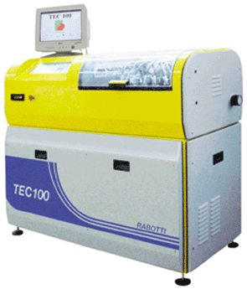

200 TÉCNICOS testam o JOGO para o sistema ferroviário comum Agradecendo à experiência adquirida no sistema ferroviário COMUM, a sociedade de Rabotti apresenta ao jogo avançado do teste a esses usuários tradicionais do campo diesel trabalha imediatamente nesta tecnologia nova usando o equipamento já na oficina; reserva tomar igualmente uma vantagem das tecnologias dos avanços da informática nos bancos diesel velhos do teste. A aquisição destes equipamento moderno, de que os 200 TÉCNICOS são a ferramenta avançada mais tecnológica, reserva permanecer líder no campo diesel e ter, finalmente um equipamento para um retorno rápido dos investimentos necessários.
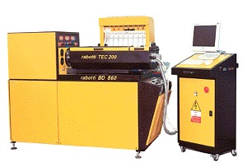

300 TÉCNICOS testam o banco para o TRILHO COMUM

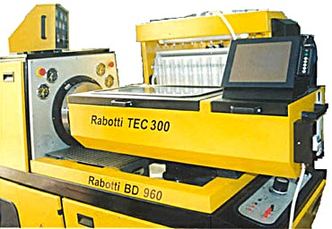

500 TÉCNICOS testam o banco para o TRILHO COMUM

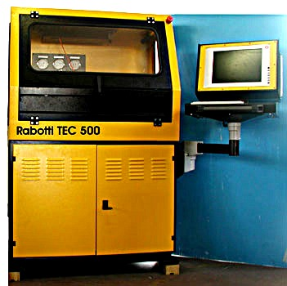

Verificador de CPF 100 do sistema da verificação para a baixa pressão do trilho comum CPF 100 representam o equipamento esse completo a instrumentação palmar computarizada esse te Rabotti' fonte da sociedade de s com um jogo completo do sensor, connectible ao computador para o diagnóstico comum o do sistema ferroviário diretamente no veículo; o exeution da verificação é possível em um veículo ou em uma condução estacionária. Usar estes equipamentos que você verifica todos os componentes do sistema ferroviário comum com um sensor diferente daquele é coloc no veículo: reserva ter uma comparação imparcial das medidas e do independente daquela fornecida pelo gear case do veículo.

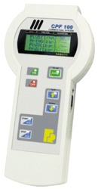

Trilho da pressão do verificador do RDS 100 O RDS 100 é um microprocessador Digital Equipment para o diagnóstico de alta pressão do sistema de injeção do comum-trilho. O equipamento feeded com baterias e é feito para a execução da medida diretamente no carro. O dotation incluiu a fiação da interconexão, a conexão para o plugue na pressão e o sensor da pressão da amostra. O equipamento é usado para efetuar a medida da pressão absoluta e comparativa, além disso, pode memorizar o dat obteined do carro no movimento, para a caracterização do sensor da pressão do trilho.
